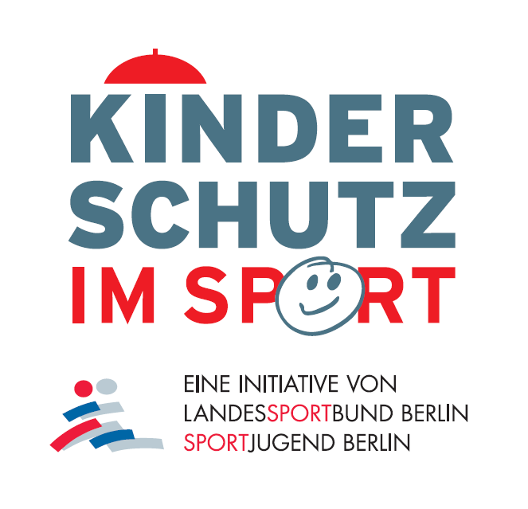
Anmeldung
(bis zum 24.07.19)

Einstiegsworkshop für Kinderschutzbeauftragte von Sportverbänden und –vereinen am 23. Und 24.08.2019

Per E-Mail: m.molkenthin@lsb-berlin.de

……………………………………………………………………………………………... Name, Vorname

……………………………………………………………………………………………... Verband/Verein

……………………………………………………………………………………………... Telefon, Fax

……………………………………………………………………………………………... E-Mail

…………………………………………………………………………………………... Datum Unterschrift

